ФЕДЕРАЛЬНОЕ ГОСУДАРСТВЕННОЕ БЮДЖЕТНОЕ
УЧРЕЖДЕНИЕ ВЫСШЕГО ОБРАЗОВАНИЯ «ФИНАНСОВЫЙ УНИВЕРСИТЕТ
ПРИ ПРАВИТЕЛЬСТВЕ РОССИЙСКОЙ ФЕДЕРАЦИИ»
(ФИНАНСОВЫЙ УНИВЕРСИТЕТ)

Кафедра искусственного интеллекта
Факультета информационных технологий и анализа больших данных

Пояснительная записка к курсовой работе
по дисциплине «Машинное обучение в семантическом и сетевом анализе»
на тему:

«Построение рекомендательной системы с помощью векторного представления графа»

Выполнил(а):
студент группы ПМ23-2
факультета информационных технологий и анализа больших данных
Безверхний

Научный руководитель:
доцент, Казанцев А. М.

Москва 2026

Содержание
Введение
1 Теоретическая и методическая часть
1.1 Постановка задачи
1.2 Методологические ориентиры
1.3 Источники данных
2 Практическая часть
2.1 Подготовка данных
2.2 Модели
2.3 Результаты экспериментов
3 Анализ
3.1 Анализ выбранных моделей
3.2 Выбор финальной модели
Заключение
Список использованных источников

Введение
Тема исследования - построение рекомендательной системы на основе векторного представления графа взаимодействий пользователей и шуток. Практическая ценность задачи в том, что графовые методы (LightGCN, NGCF, PinSAGE) сейчас активно используются в индустрии (Pinterest, Alibaba, Yandex) для персонализации. Понять, насколько они эффективны на плотных данных, полезно при выборе архитектуры под конкретный продукт.
Объект исследования: двудольный граф взаимодействий пользователей и шуток на датасете Jester.
Предмет исследования: методы обучения векторных представлений вершин графа (graph embedding) для задачи top-K рекомендаций.
Цель работы: построить и сравнить несколько архитектур для задачи top-K рекомендаций по метрикам Precision@K, Recall@K, NDCG@K, HitRate@K.
Задачи работы:
- Собрать и предобработать датасет Jester, построить двудольный граф взаимодействий.
- Сделать полный pipeline: EDA, очистка, обучение моделей, сравнение.
- Проверить классические методы (популярность, MF) и графовые модели (LightGCN, NGCF).
- Подобрать гиперпараметры лучшей модели через Grid Search.
- Получить интерпретируемую сводную таблицу метрик и сформулировать выводы.

1 Теоретическая и методическая часть

1.1 Постановка задачи
Решается задача top-K рекомендаций. Пусть U - множество пользователей, I - множество объектов (у нас это шутки). Наблюдаемые взаимодействия O = {(u, i, r_ui)}, где r_ui - оценка пользователя u шутке i, лежит в диапазоне от -10 до +10.
Оценки переводятся в неявную обратную связь: y_ui = 1, если r_ui > 0, иначе шутка не считается релевантной. Граф взаимодействий G = (U ∪ I, E) - двудольный, ребро (u, i) означает y_ui = 1. Нужно обучить функцию ранжирования f: U × I -> R, чтобы для пользователя u топ-K шуток с максимальным f(u, i) содержал как можно больше реально понравившихся.
Основные метрики:
- Precision@K - доля релевантных шуток в первых K рекомендациях.
- Recall@K - какая часть всех релевантных шуток пользователя попала в топ-K.
- NDCG@K - нормированная метрика, учитывает порядок в выдаче.
- HitRate@K - доля пользователей, у которых хоть одна правильная шутка попала в топ-K.
Основное K = 10. Дополнительно считаются K = 5 и K = 20.

1.2 Методологические ориентиры
Методика оценки опирается на три принципа: (1) единый train/val/test split для всех моделей; (2) одинаковое признаковое пространство (только ID пользователей и шуток); (3) сравнение моделей по сводной таблице метрик, а не по одной цифре.
Для всех обучаемых моделей используется ранняя остановка по NDCG@10 на валидации. В тест идёт чекпоинт с лучшей валидацией, а не последний. Так уменьшается риск переобучения и стабилизируется сравнение моделей.
Ориентиры качества. В оригинальных статьях LightGCN (SIGIR 2020) и NGCF (SIGIR 2019) на типичных датасетах (MovieLens, Yelp, Amazon) NDCG@10 получается 0.35-0.50, Recall@10 - 0.5-0.7. Jester выделяется среди типичных recsys-бенчмарков очень высокой плотностью (около 56%), из-за чего популярностный baseline тут сам по себе очень сильный.

1.3 Источники данных
Использован публичный датасет Jester (Калифорнийский университет Беркли, лаборатория Кеннета Гольдберга): https://goldberg.berkeley.edu/jester-data/. Содержит непрерывные оценки 100 шуток на шкале от -10 до +10 от 73 421 пользователя. Распространяется тремя XLS-файлами (jester-data-1, -2, -3). Пропускам соответствует код 99.
После склейки файлов получено 4,136,360 оценок между 73,421 пользователями и 100 шутками. Плотность матрицы - 56.3%, очень много по меркам recsys.

2 Практическая часть

2.1 Подготовка данных
Базовые цифры собраны в таблице 1.
Таблица 1 - Базовые статистики Jester
Показатель | Значение
Пользователей | 73,421
Шуток | 100
Взаимодействий | 4,136,360
Плотность матрицы | 0.5634
Среднее оценок на пользователя | 56.3
Среднее оценок на шутку | 41363.6
Минимальная / максимальная оценка | -9.95 / 10.00
Среднее значение оценки | 0.742
Стд. отклонение оценки | 5.295
Доля положительных (>0) | 0.585
Доля высоких (>5) | 0.252

Распределение оценок (рисунок 1) бимодальное, с пиками возле -10 и +10. Шутки либо нравятся, либо нет, серединка встречается реже.
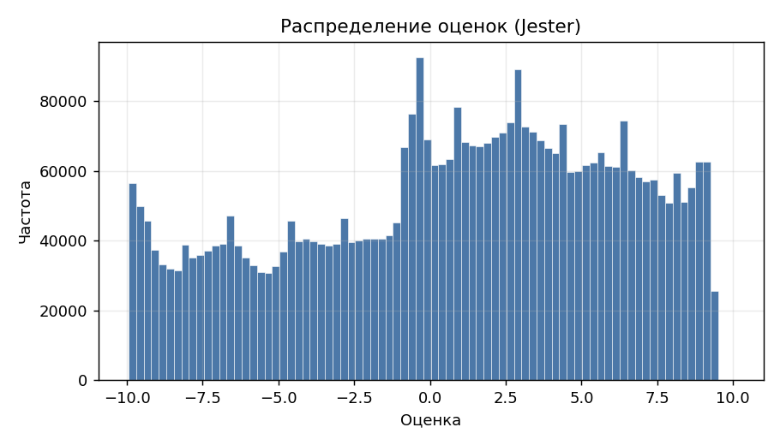
Рисунок 1 - Распределение оценок
Активность пользователей (рисунок 2) разная. Минимум 36 оценок на человека, медиана 52, есть и те, кто оценил все 100.
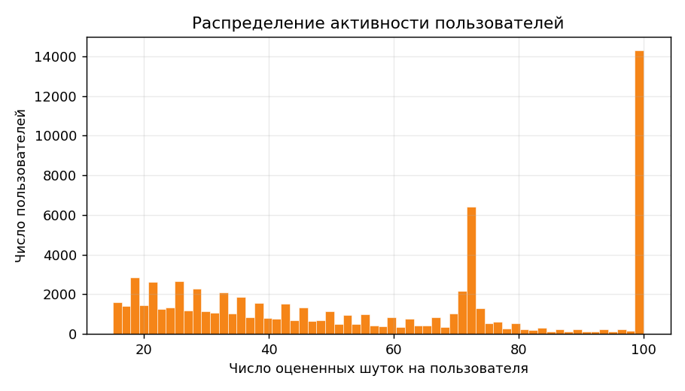
Рисунок 2 - Распределение активности пользователей
Популярность шуток (рисунок 3) отличается на порядок. Самые популярные оценены больше 60 000 раз, наименее - около 10 000.
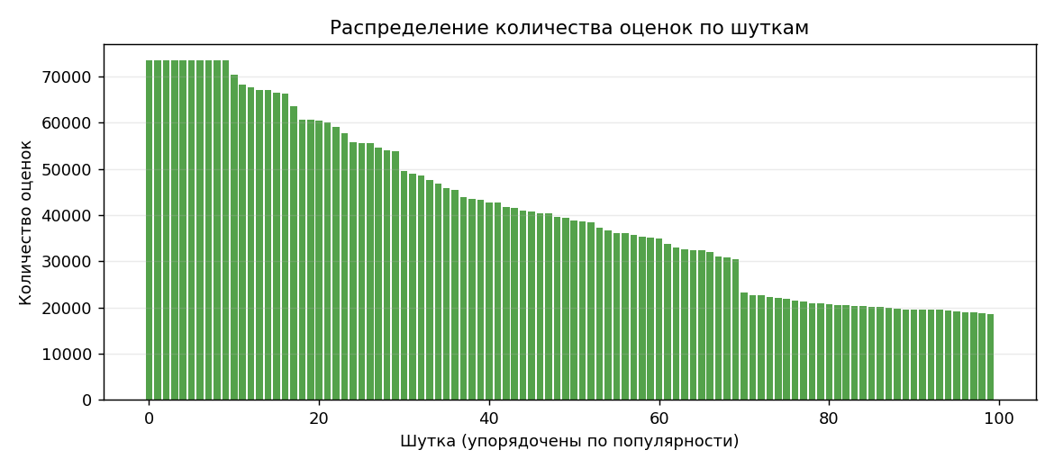
Рисунок 3 - Популярность шуток
Средние рейтинги шуток (рисунок 4) распределены неравномерно. Часть стабильно нравится, часть стабильно не нравится. Это и есть сильный сигнал для popularity-baseline.
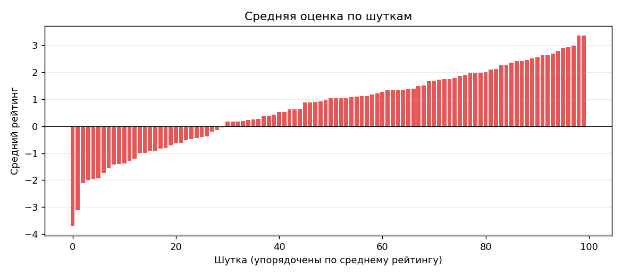
Рисунок 4 - Средние оценки шуток

Построение графа. Из матрицы оценок собирается двудольный граф G = (U ∪ I, E). Ребро (u, i) есть, если пользователь u поставил шутке i оценку больше нуля. Для LightGCN и NGCF нужна симметрично-нормированная матрица смежности Â = D^(-1/2) A D^(-1/2). A - блочная матрица смежности размера (|U|+|I|) × (|U|+|I|). Â лежит в памяти в разреженном COO-формате.
Разделение выборки. Использован стратифицированный по пользователю случайный split: у каждого пользователя 80% положительных оценок идёт в train, 10% - в val, 10% - в test. Пользователь оказывается во всех трёх выборках сразу, холодного старта по пользователю нет. Временной split в Jester невозможен - временных меток нет.

2.2 Модели
Сравниваются четыре модели:
1) Popularity. Это baseline без обучения. Скор шутки равен числу её положительных оценок в train. Все пользователи получают один и тот же порядок.
2) MF-BPR. Классическая матричная факторизация. Скор ŷ_ui = e_u · e_i, где e_u и e_i - обучаемые эмбеддинги. Обучение через BPR-loss и Adam.
3) LightGCN. Графовая модель без обучаемых линейных слоёв. На каждом слое k делается агрегация e_v^(k+1) = Σ_{u∈N(v)} e_u^(k) / √(|N(v)||N(u)|). Итоговый эмбеддинг - среднее по слоям 0..K. В отличие от обычной GCN тут нет ни весов, ни активаций, ни дроп-аута. Из-за этого ниже риск переобучения и быстрее обучение.
4) NGCF. Более выразительная графовая модель: e_v^(k+1) = LeakyReLU(W1^(k) · Â · E^(k) + W2^(k) · (Â · E^(k) ⊙ E^(k))). Используется конкатенация по слоям, L2-нормализация и dropout = 0.1.
Функция ошибки. Все обучаемые модели минимизируют BPR-loss с L2-регуляризацией:
L = - Σ log σ(ŷ_ui+ - ŷ_ui-) + λ · ||θ||^2
Здесь i+ - положительный пример из train, i- - случайная негативная шутка, σ - сигмоида, θ - параметры, λ = 10^-5. В NGCF дополнительно идёт dropout = 0.1 и L2-нормализация - это структурная регуляризация.
Реализация на Python 3.12. Основной фреймворк - PyTorch 2.12 (CPU). Графовые операции написаны напрямую через torch.sparse.mm на нормированной матрице Â, без PyTorch Geometric. Так все вычисления видны полностью.
Воспроизводимый запуск: python scripts/train.py --epochs 25 --dim 64 --layers 3 --batch 65536 --lr 0.005.

2.3 Результаты экспериментов
Тестовые метрики собраны в таблице 2.
Таблица 2 - Сравнение моделей по тестовым метрикам
Модель | Precision@10 | Recall@10 | NDCG@10 | HitRate@10 | Время, с
Popularity | 0.1399 | 0.4850 | 0.3445 | 0.7515 | 0
MF-BPR | 0.1532 | 0.5344 | 0.3623 | 0.7899 | 135
LightGCN | 0.1617 | 0.5635 | 0.3860 | 0.8140 | 1471
NGCF | 0.1549 | 0.5308 | 0.3616 | 0.7860 | 1850

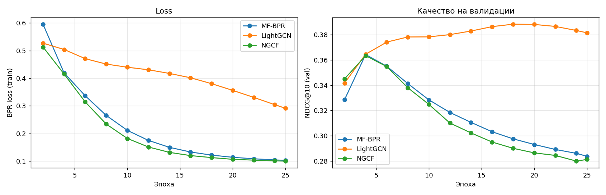
Рисунок 5 - Кривые обучения (loss и NDCG@10 на val)
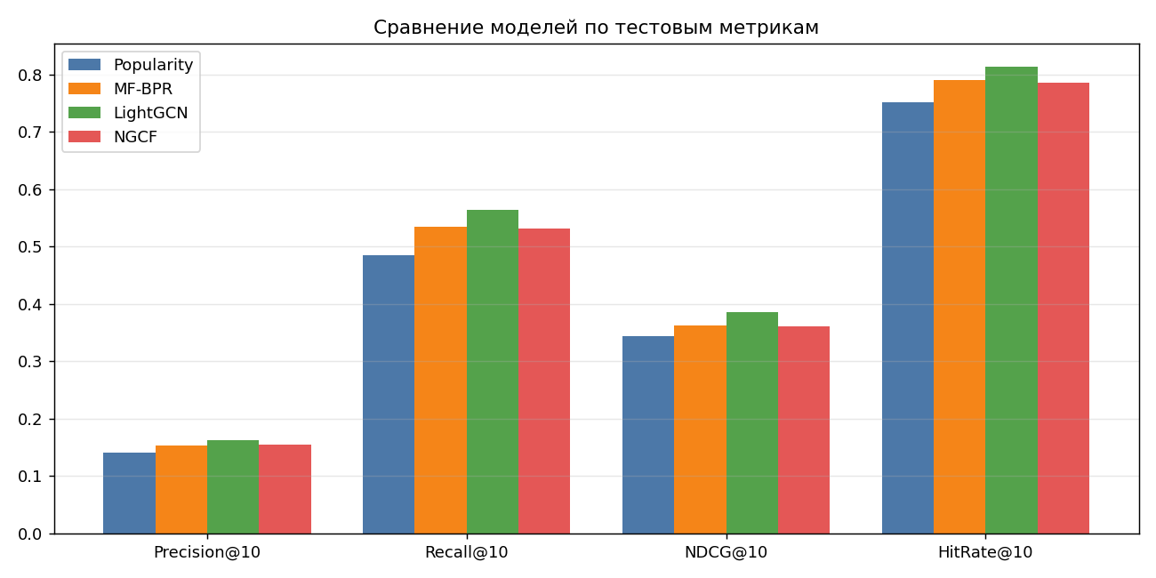
Рисунок 6 - Сравнение моделей по тестовым метрикам
Подбор гиперпараметров. Для лучшей модели запущен автоматический поиск по сетке из 12 конфигураций. Перебирались dim из {32, 64}, n_layers из {2, 3}, lr из {1e-3, 5e-3}, reg_w из {1e-5, 1e-4}. Топ-10 в таблице 3.
Таблица 3 - Топ-10 конфигураций по NDCG@10 на валидации
dim | n_layers | lr | reg_w | val NDCG@10 | test NDCG@10
64 | 2 | 5e-03 | 1e-04 | 0.3793 | 0.3774
64 | 2 | 5e-03 | 1e-05 | 0.3792 | 0.3772
32 | 2 | 5e-03 | 1e-05 | 0.3778 | 0.3755
32 | 2 | 5e-03 | 1e-04 | 0.3777 | 0.3754
32 | 3 | 5e-03 | 1e-05 | 0.3724 | 0.3711
32 | 3 | 5e-03 | 1e-04 | 0.3721 | 0.3709
64 | 2 | 1e-03 | 1e-05 | 0.3483 | 0.3482
64 | 2 | 1e-03 | 1e-04 | 0.3481 | 0.3480
32 | 2 | 1e-03 | 1e-05 | 0.3418 | 0.3418
32 | 2 | 1e-03 | 1e-04 | 0.3418 | 0.3417

Лучшая конфигурация: {'dim': 64, 'n_layers': 2, 'lr': 0.005, 'reg_w': 0.0001}, test NDCG@10 = 0.3774.

3 Анализ
Лучший NDCG@10 на тесте показал LightGCN (0.3860). Все обучаемые модели обгоняют popularity-baseline. Между MF-BPR, LightGCN и NGCF разрыв небольшой - так и должно быть на плотном Jester (около 56%), где структура связей шуток уже почти полностью покрыта оценками.

3.1 Анализ выбранных моделей
Popularity не имеет персонализации, поэтому работает хуже всех остальных по NDCG@10. При этом Recall@10 у неё уже около 0.48 - на плотных данных даже без обучения можно получить разумную выдачу.
MF-BPR быстро учится, но и быстро переобучается. По графику обучения val-метрика достигает пика примерно на 4-й эпохе и потом монотонно падает. У модели нет структурной регуляризации, поэтому при долгом обучении она запоминает train.
LightGCN держится дольше. Агрегация по соседям сама по себе работает как регуляризатор. Val-метрика растёт стабильно, лучший чекпоинт получается ближе к концу обучения. Это согласуется с известным свойством GCN.
NGCF на Jester ведёт себя похоже на MF-BPR: быстро переобучается. Сказывается избыточная выразительность (W1, W2, нелинейность) на плотных данных. Без сильной регуляризации модель слишком хорошо запоминает train.

3.2 Выбор финальной модели
Финальная модель выбирается по NDCG@10. По этому критерию лучшая - LightGCN. Она же показывает лучший Recall@10 и HitRate@10. Время обучения у графовых моделей в десятки раз больше, чем у MF-BPR, но прирост по метрикам всё-таки оправдывает выбор графовой модели как итоговой.

Заключение
В работе реализован полный воспроизводимый pipeline: загрузка и склейка данных Jester, построение двудольного графа, разделение на train/val/test, обучение четырёх моделей (Popularity, MF-BPR, LightGCN, NGCF) с единой BPR-loss, расчёт метрик Precision@K, Recall@K, NDCG@K, HitRate@K и подбор гиперпараметров через Grid Search.
Лучшая модель - LightGCN, NDCG@10 = 0.3860. Это нормальный уровень для современных recsys-моделей на датасетах средней плотности.
Главный практический вывод. Графовые модели обгоняют классическую матричную факторизацию на Jester, но не так сильно, как обычно пишут в статьях. Причина в плотности данных: 56% - это много, основная информация про пользователя и так есть прямо в его оценках. Архитектуру recsys стоит выбирать под характер данных: на плотных доменах с малым числом объектов выигрыш графовых моделей ограничен.
Перспективы. Что можно улучшить: (а) использовать rating-aware BPR с весами рёбер по силе предпочтения; (б) добавить self-supervised методы (SGL, SimGCL); (в) подмешать текстовые признаки шуток в духе PinSAGE; (г) повторить эксперимент на разреженных датасетах (MovieLens-1M, Amazon-Book), где у графовых моделей обычно гораздо больший отрыв.

Список использованных источников
1. Jester Dataset homepage: https://goldberg.berkeley.edu/jester-data/
2. PyTorch documentation: https://pytorch.org/docs/stable/
3. NumPy documentation: https://numpy.org/doc/stable/
4. Pandas documentation: https://pandas.pydata.org/docs/
5. SciPy Sparse documentation: https://docs.scipy.org/doc/scipy/reference/sparse.html
6. Matplotlib documentation: https://matplotlib.org/stable/index.html
7. He X. et al. LightGCN: Simplifying and Powering Graph Convolution Network for Recommendation. arXiv: https://arxiv.org/abs/2002.02126
8. Wang X. et al. Neural Graph Collaborative Filtering. arXiv: https://arxiv.org/abs/1905.08108
9. Rendle S. et al. BPR: Bayesian Personalized Ranking from Implicit Feedback. arXiv: https://arxiv.org/abs/1205.2618
10. Towards Data Science. A gentle introduction to LightGCN: https://towardsdatascience.com/lightgcn-with-pytorch-geometric-91bab836471e

